广元市医疗保障局
关于机关标准化建设项目询价公告

各潜在供应商：
为进一步加强机关标准化规范化建设，营造规范有序的工作环境，提升医保管理及对外服务水平，增进社会公众对医疗保障工作的认知，根据《中国医疗保障官方标识使用管理办法（暂行）》等要求，结合我局实际，拟对机关标准化建设项目采用询价方式进行采购，欢迎各潜在供应商就采购内容进行报价（采购内容及供应商相关要求详见附件）。
一、报价时间、地点及联系人
报价截止时间：2022年3月8日 17:00
地点：广元市医疗保障局医药价格与招标采购科
联系人：王 婷 联系方式：0839-3322670
二、报价及报价函要求
（一）本次采购只允许有一个方案，一个报价，多方案、多报价的将不被接受（报价函格式自拟）。
（二）供应商的报价为一次性报价，即在询价有效期内价格固定不变，其报价均包括产品运输、安装、调试、税费（如涉及）等交付采购人使用前所有可能发生的所有费用。
（三）报价时供应商应就以上技术支持与服务做出书面承诺（格式自拟）。
（四）报价函要经法定代表人或其授权代表签字、盖章;如为授权代表签字，请附法定代表人授权书。
（五）报价连同相关证明文件复印件一起密封后在报价截止时间前交至广元市医疗保障局。

广元市医疗保障局
2022年3月3日

附件1
一、内容及要求
项目内容主要包括形象标识、办公用、公共事务用品及服饰等四个方面具体。主要包括设置楼层平面导向示意图、玻璃门防撞条、各楼层导向标志、房间门牌号、房间门牌标识、去向信息公示牌6项，具体规格、材质、数量和式样图例等要求见附件。
二、供应商资格
（一）合格供应商的条件
1．具有独立承担民事责任的能力；
2．具有良好的商业信誉；
3．具有履行合同所必须的设备和专业技术能力；
4．具有依法缴纳税收和社会保障资金的良好记录；
5．参加本次采购活动前三年内，在经营活动中没有重大违法记录；
6．法律、行政法规规定的其他条件。
（二）供应商应提供以下资质证明文件
1. 法定代表人/单位负责人身份证明材料复印件；
2. 授权参加本次采购活动的授权委托书原件及授权人身份证明材料复印件；
3. （1）统一社会信用代码的营业执照副本复印件加盖鲜章；（2）事业法人：提交“统一社会信用代码法人登记证书复印件并加盖鲜章”；（3）其他组织或个人：提交“统一社会信用代码社会团体法人登记证书”或“统一社会信用代码民办非企业单位登记证书”或“统一社会信用代码基金会法人登记证书”或有效的自然人身份证明。
4. 提供参加本次采购活动前三年内，在经营活动中没有重大违法记录承诺函（格式自拟）。
（三）业绩要求
近三年来具有承办党政机关类似项目（提供中标通知书或合同复印件加盖鲜章）。
三、资金预算
本项目最高限价5万元。

附件2
市医保局机关标准化建设项目明细表
序号 | 项 目 | 规范 | 单位 | 数量 | 材质 | 规格 |  | 备注
一、形象标识
1 | 楼层平面导向示意图 | B18 | 个 | 1 | 面板+立柱+底座 |  | 940*590
2 | 玻璃门防撞条 | B05 | 处 | 1 | 车贴 |  | 1100*13
3 | 各楼层导向标志 | B16 | 个 | 3 | 铝合金+UV |  | 500*700
4 | 房间门牌号 | B17 | 个 | 27 | 亚克力方形 |  | 12*7
5 | 房间门牌标识（会议室、档案室、卫生间等） | B17 | 个 | 8 | 亚克力方形 |  | 25*10
6 | 去向信息公示牌 | B17 | 个 | 15 | 亚克力+卡槽盒 |  | 根据实际
二、办公用品
1 | 岗位信息公示牌 | B14 | 个 | 60 | 亚克力+底座 |  | 220*110
2 | 工作信封（大、中、小三种规格各500个） | C02/01 | 个 | 500 | 牛皮纸彩印 |  | 322*230
2 | 工作信封（大、中、小三种规格各500个） | C02/01 | 个 | 500 | 牛皮纸彩印 |  | 230*160
2 | 工作信封（大、中、小三种规格各500个） | C02/01 | 个 | 500 | 牛皮纸彩印 |  | 230*120
3 | 信笺纸 | C03 | 本 | 200 | 70G双胶纸，彩印 |  | A4
4 | 皮质笔记本 | C04 | 个 | 200 | 皮质封面，70G内页 |  | 170*250
4 | 软抄笔记本 | C04 | 个 | 500 | 250G铜板纸覆膜，70G内页 |  | 210*145
5 | 档案袋 | C06 | 个 | 500 | 牛皮纸彩印 |  | 322*230
6 | 档案盒 | C05 | 个 | 300 | PVC彩印 |  | 238*316*55
7 | 签字笔 | C07 | 个 | 500 | 金属笔夹  塑料喷胶笔杆 |  | 140*10
8 | 会议席位牌 | C11 | 个 | 400 | 亚克力3mm印字 |  | 180*100
三、公共事务用品
1 | 纸杯 | D01 | 个 | 10000 | 300G超松厚淋膜纸 |  | 9盎司/250ml(杯底53、高度86mm)
2 | 手提袋（横、竖式各500个） | D01 | 个 | 1000 | 250G铜板彩色印刷，哑膜+模切+糊成品+3股绳 |  | 320*220*60
四、服饰
1 | 徽章 | E03 | 个 | 500 | 磁铁配件，电镀烤漆工艺 | 25mm

附件3
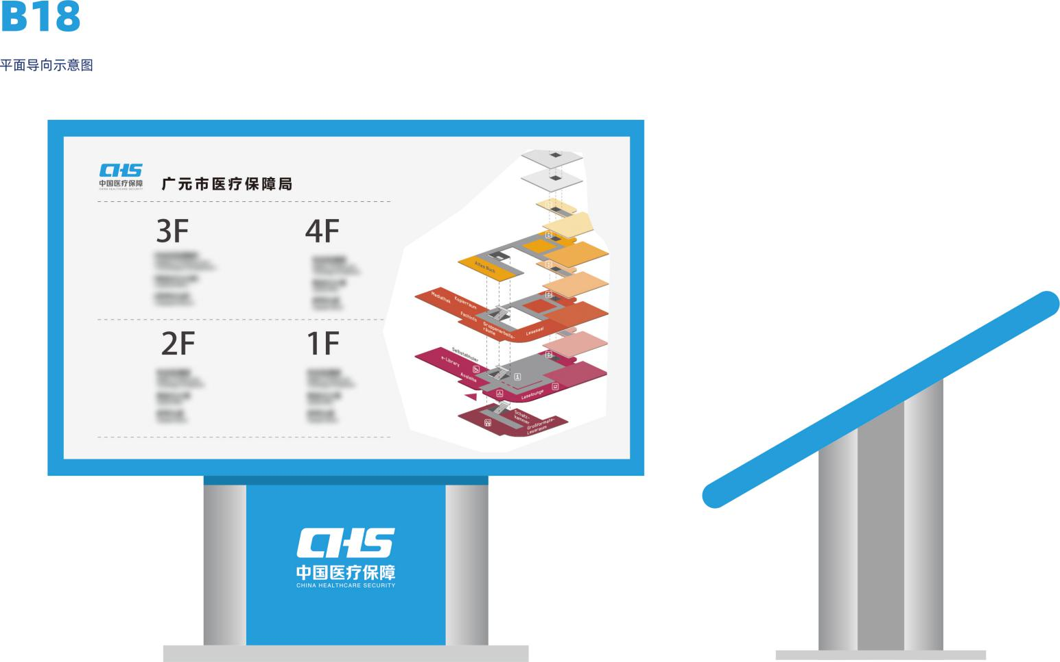
各项物品式样
